Rutine for fremlegging av saker for Ansettelsesutvalget
- Innstilling sendes fakultetet på vanlig måte. I saker som gjelder individuell tilsetting uten utlysning der vi ikke bruker en fast innstillingsmal, må vi være tydelige i siste setning i brevet og oppsummere nøyaktig hvilket vedtak vi ber om. Se ev. sak 17/11374-12 som eksempel.

- Bjørn Arild sjekker saken og tildeler videre til saksbehandler slik at vedkommende får innstillingen som restanse.

- Velg «Send på godkjenningsrunde» fra nedtrekksmenyen til venstre for journalposten innstilling. 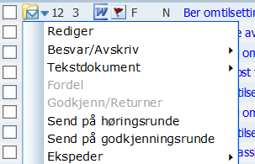

- Velg behandlingform PAR – Parallell behandling.

- Legg inn medlemmene i Ansettelsesutvalget under saksbehandler: KRIBR, HEDA, GUA. Lagre.

- Nå har du laget dokumentflyten, men du er ikke helt ferdig. De tre må også få en behandlingsfrist på 3 virkedager. Slik gjør du det: klikk på fanen Dokumentflyt. Velg «Rediger oppgave» fra nedtrekksmenyen til venstre for hver enkelt av de tre medlemmene.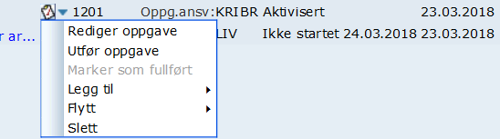

Legg inn riktig forfallsdato, og lagre.
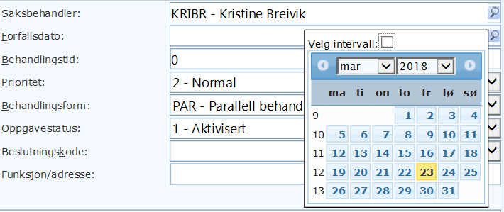

- Sørg for at saken er åpnet på saksnivå slik at alle innstillingen og alle de andre dokumentene vises i arbeidsfeltet (nedre høyremyny i ePhorte). Klikk på «Send Lenke» i øverste menylinje.
Du får nå opp en epost med direkte lenke til saken.

- Gå til Fellesområdet og hent et saksnummer etter samme rutine som tidligere. Skriv i emnefeltet på eposten: Ansettelsesutvalget sak 30/2018: Tilsetting av ….. i … ved Institutt for…. og send lenken til medlemmene i Ansettelsesutvalget.

- Følg med enten direkte i dokumentflyten, eller ved å sjekke «Godkjente oppgaver» under fanen «Godkjenningsrunde» i venstremenyen, for å se at de tre har gjort oppgavene sine, eller om du må sende ut en purring.

- Dersom en eller flere av Ansettelsesutvalgets medlemmer legger inn merknad, kopieres merknaden(e) til en epost som sendes Ansettelsesutvalget. Videre «diskusjon» av merknadene og konklusjon av saken fullføres via epost.

- Du som saksbehandler skal endelig godkjenne/avslutte dokumentflyten når de tre medlemmene har godkjent.

- Vedtak i boks – følg opp med tilbudsbrev etter vanlig prosedyre.

